Instructivo Consulta OnLine Afiliados

Ingresar a www.unimedcba.com.ar
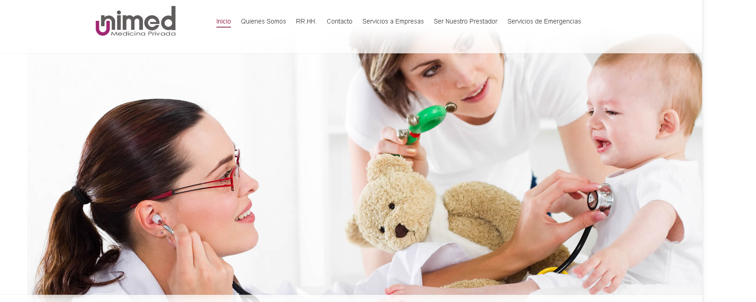
En la sección “Prestadores” presionar el botón “Ingresar”

Presionar “Aquí” para ser dirigido a la consulta OnLine
Ingresar número de documento del afiliado y presionar el botón “Consultar”.
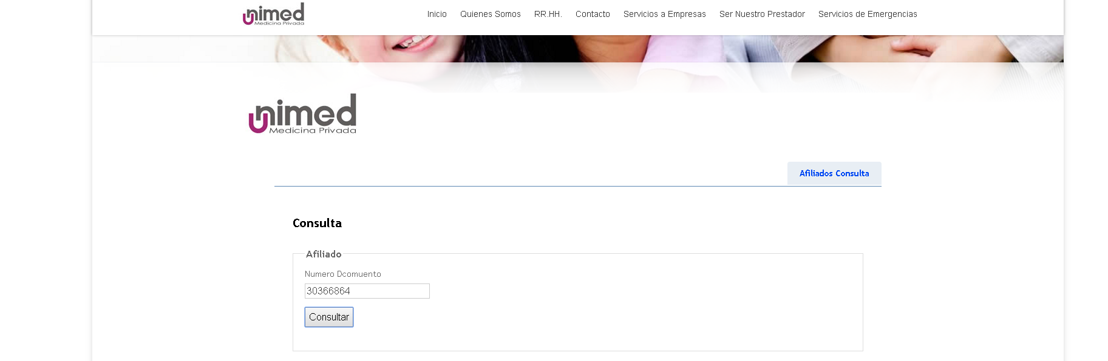
SI desea imprimir el comprobante de la consulta presiones “Imprimir”
Para realizar una Nueva Consulta presiones “Afiliado Consulta”

